Автоматизация станка для изготовления С-образного профиля
Компания ООО «Стилкэп» (г. Киров) специализируется на производстве крепежных изделий для крепления радиаторов систем отопления. Такие станки заводского производства стоят достаточно дорого. Специалистами компании «Стилкэп» была разработана и изготовлена механическая конструкция станка. Станок состоит из разматывающего устройства, формующих клетей, летучего отрезного устройства. Затем встал вопрос об автоматизации станка. Специалисты компании «Альфа-пром» разработали простую систему управления технологическим процессом изготовления С-образного профиля из стальной ленты.

Система автоматизации

Автоматизация станка для изготовления С-образного профиля ориентирована на повышение эффективности производственных операций и снижение влияния человеческого фактора.
В системе используются : программируемое реле ПР200, блок сетевого фильтра БСФ-д2-0.6,
модуль ввода/вывода МК110-220.4ДН.4Р, энкодер для измерения длины заготовки, преобразователь частоты, индуктивные датчики, кнопки управления и защитная аппаратура (автоматы).
Программируемое реле ПР200 управляет циклом подачи металла и резкой заданного количества заготовок, считывает текущее значение длины с модуля МК110-220.4ДН.4Р, управляет скоростью подачи металла и работой отрезного устройства, отслеживает аварийные ситуации. Подачу заготовки с заданной скоростью обеспечивает преобразователь частоты. Модуль ввода/ вывода обеспечивает согласование частоты импульсов с энкодера со скоростью обработки сигналов программируемым реле.
Перед началом работы на ПР200 устанавливаем длину заготовки и их количество. В автоматическом режиме при приближении к точке реза скорость заготовки уменьшается. Рез происходит без остановки на замедленной скорости. после изготовления необходимого количества заготовок или при аварии станок останавливается с подачей звукового сигнала. На экран ПР200 выводится оставшееся количество заготовок. В системе предусмотрено ручное управление подачей ленты «Вперед/назад» и ручной рез.

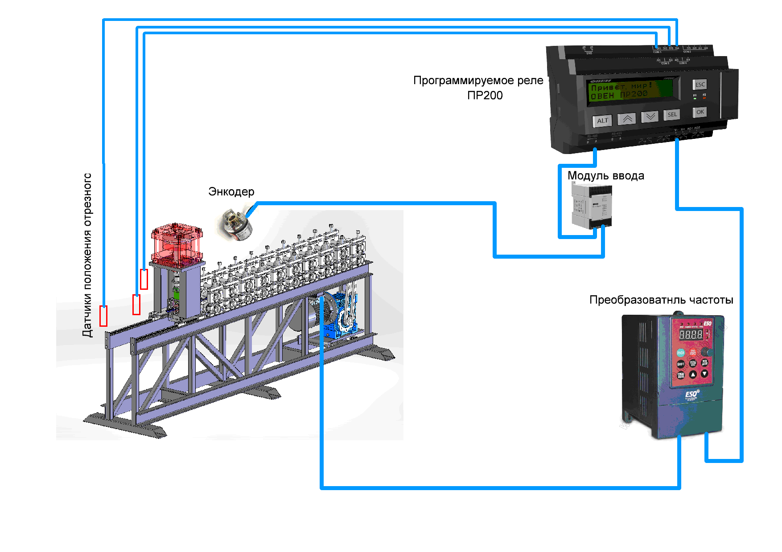

Эффект внедрения
Система получилась достаточно простой и не дорогой, заготовки получаются с заданной точностью. Она позволяет, одному человеку обслуживать станок и производить дальнейшую работу с заготовками (приваривать опору).

Вид профилегибочного станка

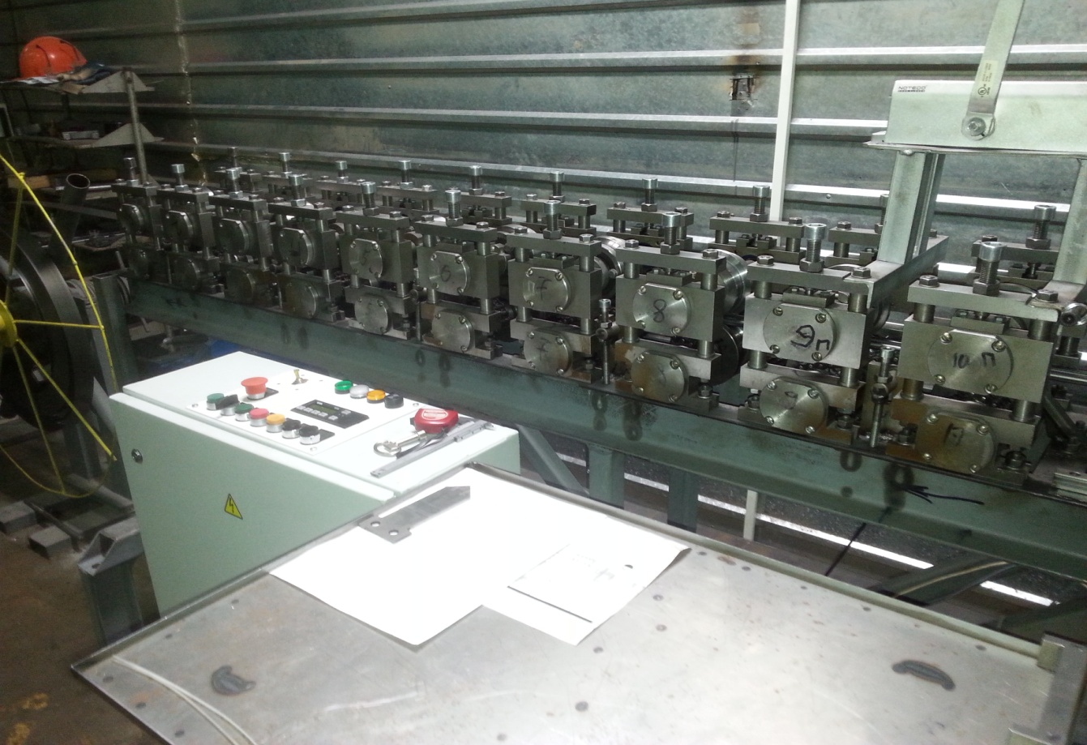

Васенин Юрий инженер-консультант
ООО «Альфа-пром» г. Киров
al@alfa-prom.ru
Смышляев Сергей начальник производства
ООО «Стилкэп» г. Киров
sk-kirov@bk.ru

